Årsberetning 2021

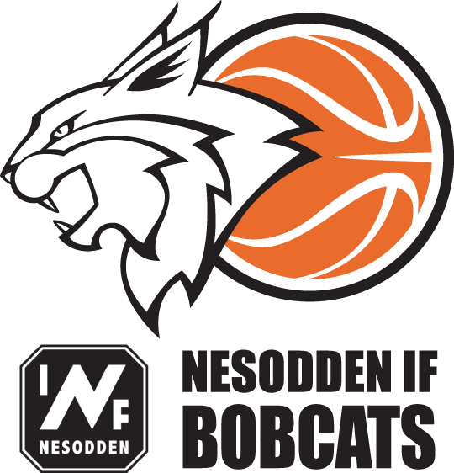

https://www.facebook.com/groups/nesoddenidrettsforeningbasket
https://www.facebook.com/nesoddenbasket

https://www.bobcats.no/

Innledning

2021 was a challenging year.
The club had agreed on an ambitious budget. It was our aim to invest money into coaches and activities coming out of COVID, to activate all our members again and try to put the pandemic behind us asap.
Reality was that the Corona pandemic still had a major influence on all our activities, and that because of this we have not been able to deliver all the intended activities we had hoped to happen!

Without dwelling too much the following things were cancelled/postponed;
- Season ‘20/’21 remained unconcluded for all competition teams, competitions were stopped
- 3M (Mens team) did not get to train or play all season at all during season ‘20/’21.
- All our other teams lost 15 weeks of training activity due to lockdowns in 2021, normally we have about 39 weeks of training in a calendar year, last year we had 24 at most, some teams lost a few extra weeks due to quarantines.

- Kiwi flaskebekk 3 on 3 tournament did not happen in 2021

- Yearly shooting contest did not happen, and had a formal name change: Schnekenburger-cup.

- L4P was postponed

- No Easy Basket

On a more positive note the following things did happen:
- Basketskole 2021! We had a total of 80 children participate in two groups, one led by Viktor Petrov, the other by William Hay. They were supported by Leo Lindvik, Camilla Wold Wægger, Tiril Taugbøl-Hansen, Nittaya Klubbenes, William Wold Wægger and Max Ekstrøm.
It was fantastic to see a successful basketskole carried out by a trainer staff who all have a connection to our club. It shows how continued investment into the development of our youths helps the club achieve other goals!

- We had a physical “TIP-OFF” at Nesodden VGS for season ‘21/’22 with over 100 participants

- We have started a training course for new Kampledere in November 2021. There was great interest and we started with 18 participants.

Season ’21/’22 started under relatively normal circumstances; Driftsgruppe did a fantastic job to get everything in place again and get things going again. Marit Jensen, Eigil Jørstad and Dennis Brækhus made sure we had jerseys to play in and that our secretariat is trained and staffed to good levels!
In December 2021 we have had a brief lockdown due to Omicron, and some teams needing to quarantine, luckily the impact overall was manageable. Some games were moved to a later time and are still going to take place.
In September 2021, Nesodden IF Bobcats was awarded the “Årets Jentepris 2020” by NBBF at DSK. Per 31 December 2020 the club had a total of 496 members (second largest in Norway) of which 235 female members. A fantastic outcome of which we are very proud.
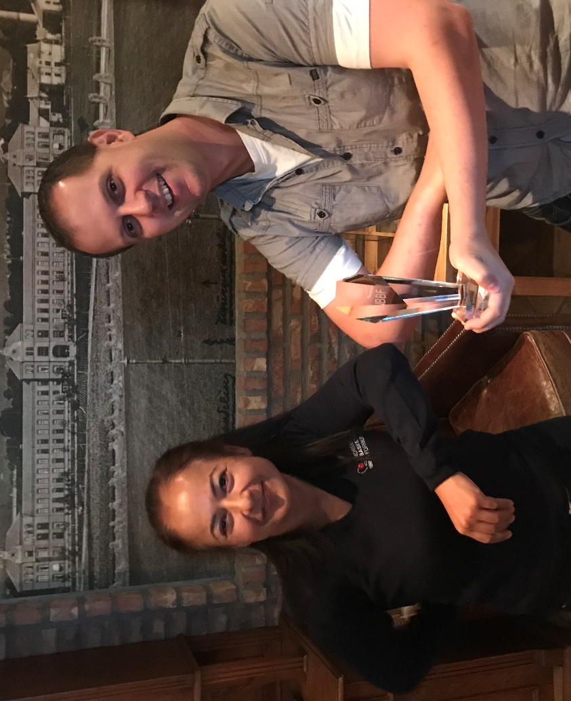

At the end of 2021, the club again formally reached similar numbers. For the coming year we do expect slight down turn in number of members, due to the way that formal counting of members works, it “lags behind” a bit to reality.

Though we were not able to conduct a trip under the clubs L4P programme, we were the first sportsclub in Norway to be formally accredited under the renewed Erasmus+ programme.

This accreditation ensures that for the next 7 years, applications that we make for support of our L4P programme will be easier, and opens up some new avenues for finding support for activities.

We will continue to invest into developing the coaching capabilities of our active members, and offer them at least assistant roles to put their skills into practice. It is the clubs continued belief and vision that investing in the capabilities of our members now, will help the club to also develop on the mid and longer term.

The sponsor contract with our main sponsor KIWI Flaskebekk was renewed for another season. We are very happy to have been able to re-negotiate the contract and have KIWI Flaskebekk as our main sponsor for another year, KIWI now contributes 47 500 NOK per year.
We will continue to utvikler både mennesker og basketspillere and will continue to instill our values of “ Fellesskap, Respekt, Engasjement og Målrettet” in the club where we can.
The club’s financial situation remains solid.
For 2021 the club budgeted to use a large part of our “egenkapital” to fund activities.
However; because of the size of the club we received increased financial support for the year, meanwhile due to COVID we had reduced activity. This meant that in the end we achieved a positive result over the year and our “egenkapital” grew somewhat.

We will continue developing the technical capabilities within the club and it means that in the future we still need to generate more income to fund all the activities that we hope to employ. We will endeavour to keep the treningsavgift unchanged so basketball remains affordable to most people and will need to find new and additional revenue streams to fund our ambitions.
Thank you to all the players, trainers, team leaders, parents and guardians, for your continued contribution to our club. You all made it possible for us to steer this club through this difficult time. Not having been able to train and play in parts of 2021 was disappointing. Though the pandemic formally has not ended yet, we are hopeful now that we have seen the worst of COVID. It gives us a positive outlook for the future!

We will invest further into our capacities to organise activities and get children back into action!

2) Styrets sammensetning

Zoran Milivojevic – Leder, Sponsoransvarlig, hovedkontakt mot NIF og kommunen
Karianne Hjallen – nestleder, sportslig gruppe og øverige aktiviteter
Aina Derbakk – arrangementsansvarlig
Svein Erik Strand Rødvik – Økonomiansvarlig, kontaktes ved refusjon av utlegg, påmeldinger til cuper etc.
Eivor Eriksen – Kommunikasjon og grafisk design
Karianne Hjallen – Sportslig gruppe, søknader og øverige aktiviteter
Marit Jensen - Driftsansvarlig
Eivind Klubbenes – Lead 4 Peace, bidrar I arrangementsgruppe
Hanne Line Meling - kontaktperson Easy Basket

In 2021 the club’s board met 7 times, mostly online. The club will go forward with 7 board members, all with a specific role or contribution to our club.

3) Antall Utøvere og Lag
At the end of calendar year 2021-2022 Nesodden IF Bobcats had over 420 members.

9 Serie lag (6 Boys/3 girls) | 5 Easy Basket Teams
3M  G19  G16  J16  G15  J14/15 (2 competitions)  G14 (2 competitions)  G13  J12/13 | G12  J11  G11  Mix10  Mix09
Many SFO! (approx 75 members)

We will further develop our 3-on-3 offering, all members 14 and older will also be enrolled in the clubs 3on3.
We continue to be one of the largest clubs in Norway. (second largest during the last count in April 2021)

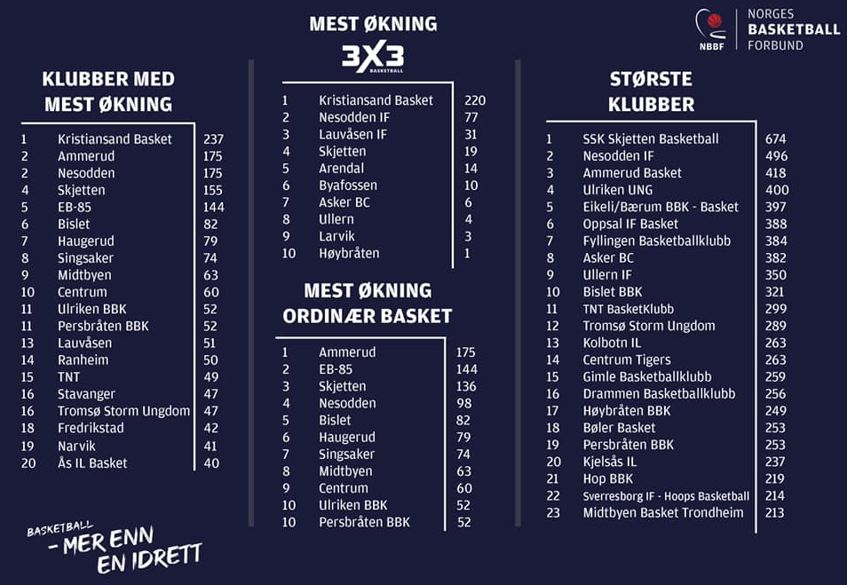

4) Rekruttering

SFO-basket for 2. og 3. trinn på skolene Berger, Bjørnemyr, Jaer og Nesoddtangen har de siste årene vært klubbens viktigste rekrutteringsarena. Rundt 120 barn har vært i aktivitet fra oppstart i september til utgangen av året. Av disse er det rundt 75 barn som ønsket å fortsette med basketball ved å melde seg inn i basketgruppa før nyttår.

Det er i hovedsak vår hovedtrener Viktor Petrov som styrer treningene, sammen med de unge trenerne Mattis, Oskar, Feysal og Tiril.

Den eldste gruppen (født 2013) har i tillegg hatt et ukentlig tilbud om en ekstra trening i klubbens regi.

Klubbens øvrige rekruttering skjer hovedsakelig gjennom våre ungdommer og barn som allerede spiller basket. Deres forhåpentlig positive erfaring med trenere og treningsopplegg gjør at venner og klassekamerater også ønsker å prøve basketball, og blir med på den måten.

5) Sportlig

COVID-året gjorde det vanskelig å ha et godt sportslig tilbud og samtidig bedrive vanlig klubbutvikling i sesongen 2020-2021 og høsten 2021. Det har fortsatt i perioder vært umulig å trene innendørs på grunn av smittesituasjonen på Nesodden. Vi har forsøkt å tilby SFO-basket på barneskoler på Nesodden i de ukene dette har vært mulig, men gitt kohortinndeling, smitte/sykdom og uforutsigbarhet så har det vært vanskelig. På tross av dette, så har medlemstallet vært høyt blant de yngste spillerne, så dette er et svært populært tilbud og viktig i rekrutteringsarbeidet vårt.

Klubben arbeider målrettet med å gi et godt sportslig tilbud også til tenåringene i klubben.

De er i en alder der de kan velge å gå til andre klubber for å satse videre, eller det er en alder der de gir seg med organisert idrett. I en situasjon der vi har alt for lite tildelt tid i haller og gymsaler, er det dessverre ikke mulig for noen av våre lag å bli tildelt trening mer enn to ganger per uke - og med unntak for vårt gutter under 19-lag (som trener sent på kvelden) er det heller ingen som kan trene på en banestørrelse lik den kampene spilles på.

For å kunne arbeide seriøst videre med rekruttering, håper vi å bli tildelt mer halltid i neste periode 2021-23, noe som i noe større grad vil reflektere vårt behov for treningsflater.
Sesongen høsten 2021 lå an til at ting skulle normaliseres, også for voksenlagene, og vanlig seriespill fungerte godt en stund. Ut over høsten kom det flere smittebølger, og individuelle kamper ble avlyst, men det var først med usikkerheten rundt Omikrons smittsomhet, som gjorde at landet nok en gang stengte ned og vi valgte å avlyse både easybasket-turneringen vi hadde planlagt, utsatte kamplederkurs og andre aktiviteter i desember ble utsatt. Vi må nok en gang rose trenerne og lagkontakter for å ha gjennomføre treningsaktiviteter og annet - for å bøte på synkende moral og engasjement.

SPU og trener/kamplederutvikling

Vi ligger etter når det gjelder å utdanne trenere og kompledere. Det har vært to år uten et slikt tilbud fra forbundet, så nå haster det å få på plass et opplegg for dette.

6) Arrangementer og Samarbeidprosjekter

Prosjektet- Peace Players lederskapsprogram for ungdom «Lead 4 Peace»
Nesodden idrettsforening (IF)-basket gruppe har et samarbeid med fredsorganisasjonen PeacePlayers -både i Kypros, Midt Østen, Sør Afrika og Nord-Irland. Som nevnt i innledende tekst har vi et godt etablert lederskaputviklingsprogram for ungdom kalt «Lead 4 Peace». Lead4Peace er et fantastisk prosjekt som gir våre unge utøvere i alderen 14 — 20 år muligheten til å utvikle seg som både leder, basketspiller og ikke minst som menneske. Kulturell forståelse, respekt, inkludering, toleranse og menneskesyn er viktig fokus i Lead4Peace. I tillegg spiller vi mye basket og har dyktige trenere med oss på alle turer.

NIF Bobcats became the 1st club in Norway to have received an accreditation under the renewed Erasmus+ programme, which means that for the next 7 years our applications for funding for these important trips will be simplified and give us additional opportunities to develop activities.
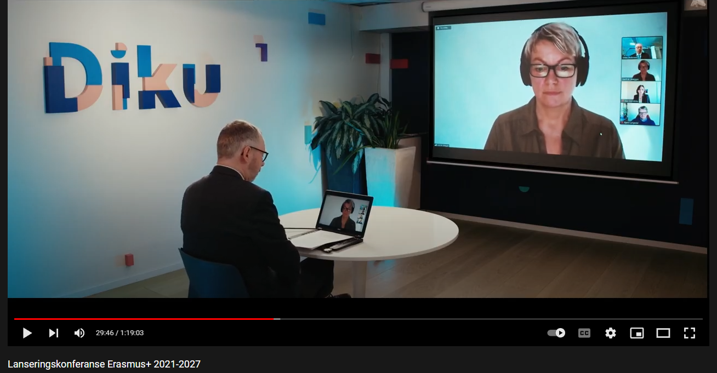
Our 2021 Cyprus trip was postponed to summer 2022 because of Covid, and we are working on forming new partnerships with clubs or organisations to work with in the future!

NIF Bobcats basketskole 2021
In the summer of 2021 we organised our sommerskole. 16+ trained at Nesodden VGS and were led by head coach William Hay. At Bjørnemyr Viktor Petrov was head coach conducting the basketskole for younger participants.
In total we had 80 participants at our basketskole. Overall feedback was very positive and interest in the 2022 basketskole is already high!
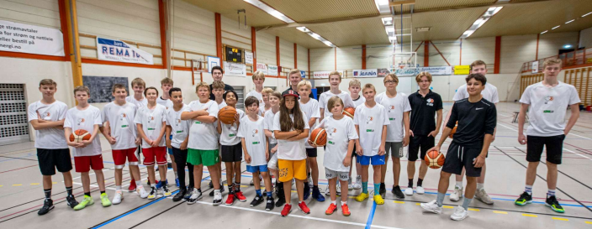
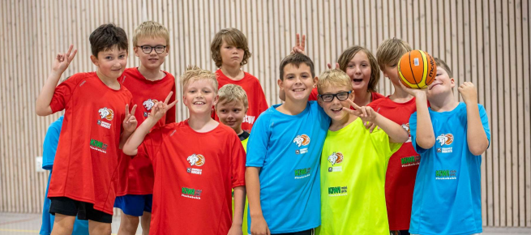

Sesong Tip-Off
In 2021 Tip-Off was able to be held in as a physical meeting at Nesodden VGS. It was a great moment for the club to introduce some of the newer members of the club to all the opportunities we offer them to develop themselves, whether it is by sitting in secretariat, being a kampleder, or in other ways.

Easy Basket turneringer
Konseptet EasyBasket er utviklet for å ivareta barnets helhetlige idrettsutvikling og idrettsopplevelse. Konseptet består av EasyBasket aktivitet i klubb og EasyBasket-arrangement i regi av NBBF og underliggende regioner.
2021 was not a good year for EasyBasket at Nesodden. Due to Covid all tournaments we planned at Nesodden ended up being cancelled. It was deemed too much a risk to have so many children from various regions present in Bjørnemyrhallen at one time.
The club remains dedicated to EasyBasket, and our aim continues to be at organising 4-6 tournaments in a season normally.

Klubbmesterskapet I straffeskyting & Christmas 3 on 3
These activities have been postponed/cancelled due to corona. If we see an opportunity to organise them later in the season we will.
The klubbmesterskapet I straffeskyting was renamed to the «Schnekenburger cup» in honor of our late member Philip Schnekenburger.

Kurs- og kompetanseheving
Coach Viktor continues helping our coaches to progress in the CDP. Externally opportunities have been scarce, due to COVID many NBBF facilitated training was cancelled or postponed.
Sekretariat training was done at the beginning of the season to train new members and served as a refresher to others that needed it. In total we have 18 members trained for taking secretariat duties.

Dommere
The club conducted a kampleder training in November, it was met with great interest by our members, we had 18 sign ups. We will continue to develop our young referee on the “referee development path” .

Kioskdrift
Klubben har organisert og gjennomført kioskdrift på de få basketarrangementene som lot seg gjennomføre i 2021. Dette er normalt et viktig bidrag til klubbens økonomi i tillegg til å skape en sosial setting og hyggelig atmosfære i Bjørnemyrhallen. Omsetningen i 2021 var selvfølgelig lavere enn budsjettert og endte på kr 28 360,-. Med utgifter på kr 14 461,- fikk vi et pent overskudd likevel på kr 13 899,-.
Ansvaret for kiosken er nå en del av et helhetlig «Hallansvar», og rullerer for alle lag i seriespill. Styret oppfordrer hvert lag med respektive lagkontakter å støtte fullt opp om avvikling av kiosken på deres dager med «Hallansvar». Vi anbefaler at dere er tidlig ute med å informere om hvilke dager deres lag har ansvar, og setter opp fordeling med bytte internt om noen ikke kan.
Tusen takk til alle lagkontakter og foreldre for vel avholdte kioskdager med duften av vafler og ”hjembakst” i Bjørnemyrhallen. Har du noen lure ideer for hva som kan være populært å ha i kiosken, så del det gjerne med oss.

Webshop
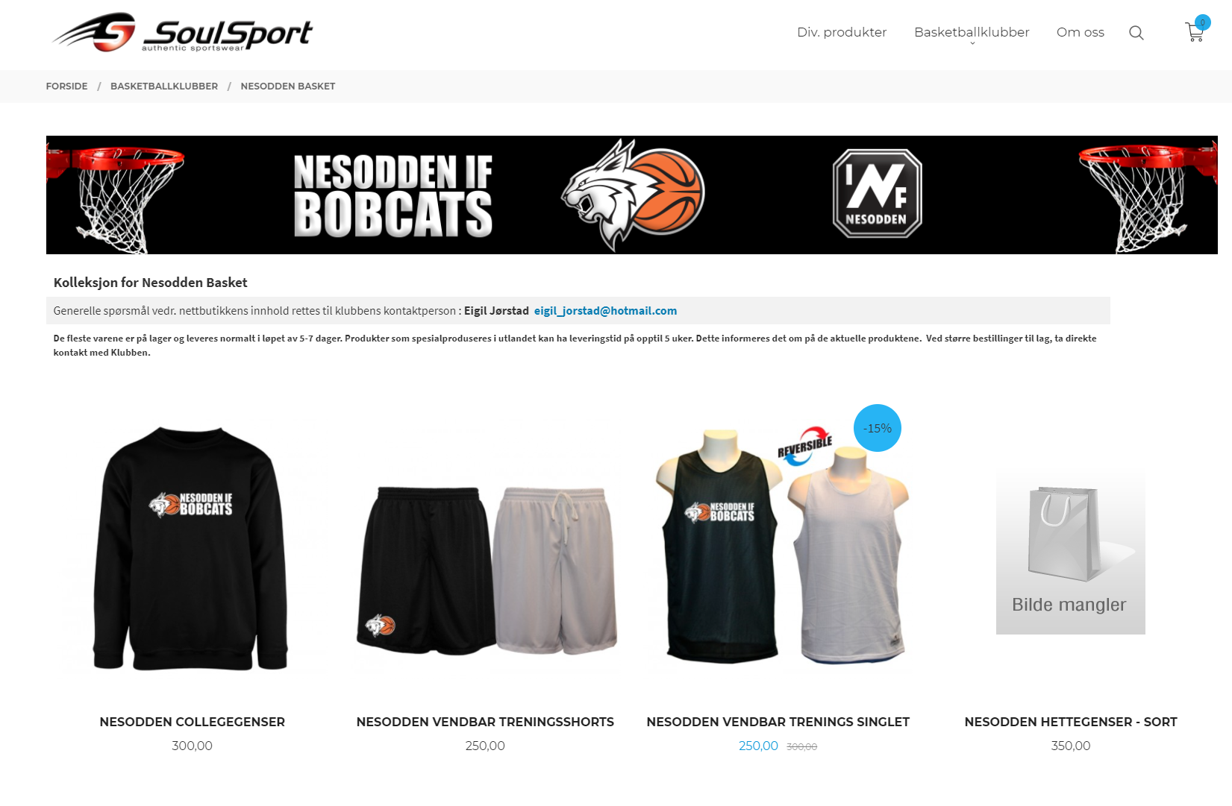
Late 2021 our new webshop was launched via Soulsport. For Christmas many people used the webshop to buy themselves new clubwear!

Streetbasket (3mot3)
Ble dessverre avlyst

7) PR og Kommunikasjon:

Vi har nå fått vår hjemmeside oppe og stå www.bobcats.no, og har tatt i bruk Spond som vår hoved informasjonsplattform til medlemmer.
Vi beholder fb siden, og hvert lag kan velge om de fortsatt vil benytte seg av sine lag-grupper på fb, men all viktig informasjon skal sendes ut via spond-appen.
Vi håper å ta Spond videre i bruk, med feks. loddsalg til inntekt for klubben.

Publiseringsplan i Nesodden IF Bobcats:
-Hjemmeside. All viktig informasjon vedr. klubben får en egen post på hjemmesiden.
-Link fra hjemmeside deles på spond, og alle lag/undergrupoper der.
-Link fra hjemmeside deles på fb, og lagledere deler evt post på sine lagsider.
-Link fra hjemmesiden deles evt andre steder (nbbf, nif etc)

Pr og kommunikasjon jobber videre med å profilere klubben i lokalpresse og andre relevante plattformer. Vi ønsker at alle på Nesodden skal kjenne til klubben vår, og føle seg velkommen!

8) Økonomi
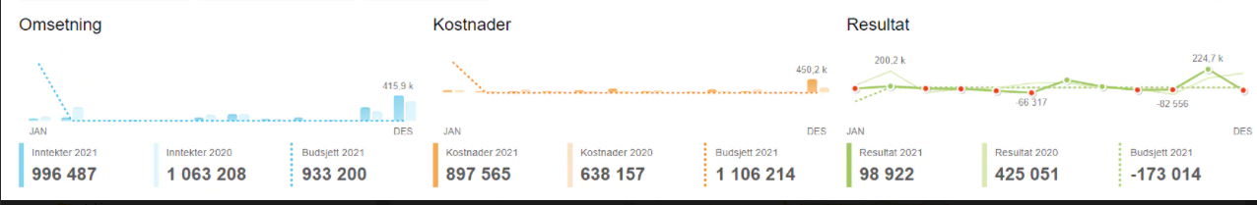
2021 ble nok et godt økonomisk år for NIF Bobcats, -og det til tross for at Covid satte sitt preg på aktivitetsnivået i negativ retning også dette året. Inntektene endte nær 1 million (996 487,-) som er 60 000 mer enn budsjett. Vi ønsket å spise av oppsparte midler i 2021 og budsjetterte et underskudd på 173 000. På grunn av lavere aktivitetsnivå ble kostnadene deretter og endte på kr 897 565,-. Med andre ord endte vi på et overskudd på nesten 100 000,-.

Den økte oppslutningen av spillere til Bobcats, gjorde at vi fikk nesten dobbelt aktivitetstilskudd og LAM-midler i 2021. SFO-satsingen skal ha stor ære for økt rekruttering de siste årene. Aktivitetsnivået var lavt med få kamper som ga sparte utgifter til seriespill, dommere, sekreteriat osv.

De siste årenes gode resultater har gitt klubben store midler “på bok” (egenkapital), det vil derfor bli lagt opp til å spise av disse midlene i 2022 ved å budsjettere med underskudd.

